*Лабораторная работа № 10*

Обработка и представление данных в MS Excel.

**ЧАСТЬ I**

***Задание 1.*** Создание круговой диаграммы

1. Создайте новую рабочую книгу с именем «*ВашаФамилия* ЛР 10». Сохраните ее в свою папку.
2. Создать верхний колонтитул. В верхнем колонтитуле указать свои Ф.И.О. и номер группы, а также дату выполнения Лабораторной работы. Например: Иванов И.И. **26а** 20.11.2016

вкладка Вставка🡪 блок Текст 🡪 Колонтитулы.

1. Переименуйте Лист 1 в «Задание 1» и на этом листе создайте таблицу по Образцу (значения в ячейках, к которым применена заливка серым цветом, подсчитать с помощью формул). Там где это нужно примените абсолютную адресацию в формулах.

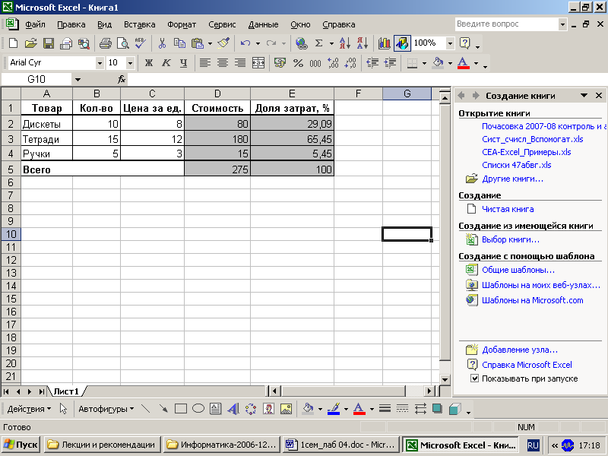

***Стоимость = Кол-во*Цена за ед.***

***Доля затрат, % = Стоимость / Всего***

1. Постройте ***круговую*** диаграмму, отражающую долю затрат на различные группы товара. Отформатируйте диаграмму по Образцу.

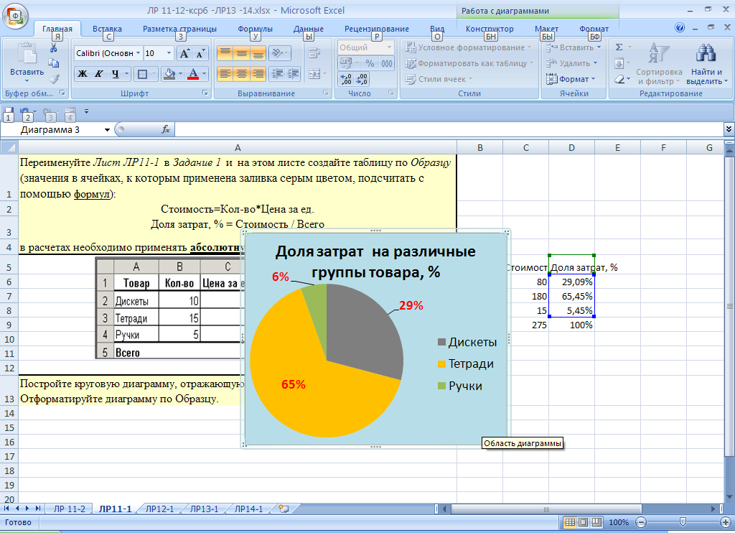

***Задание 2.*** Создание фильтров, сортировка

1. Переименуйте Лист 2 в «Задание 2-1», Лист 3 в «Задание 2-2», Лист 4 в «Задание 2-3» и на эти листы скопируйте данные листа «коммунальные платежи» файла ***Заготовка_ЛР10***.
2. На листе «Задание 2-1» установите **сортировку** по полю Плательщик и **фильтр** для отбора записей плательщиков, чьи платежи за электроэнергию составляют более 200 рублей.

Выделите диапазон ячеек A1:H1

вкладка Данные🡪 блок Сортировка и фильтр 🡪 Фильтр   
(возле каждого названия в строке заголовка создастся   
элемент выбора типа сортировки и способа фильтрации)

для поля Плательщик установите сортировку (например, от А до Я)

для поля Электроэнергия установите **числовой фильтр** (больше 200)

1. На листе «Задание 2-2» установите **многоуровневую** **сортировку** по полю Месяц, а затем по полю Телефон.

вкладка Данные🡪 блок Сортировка и фильтр 🡪 Сортировка

установите сортировку по полю Месяц, а затем кликните на Добавить уровень

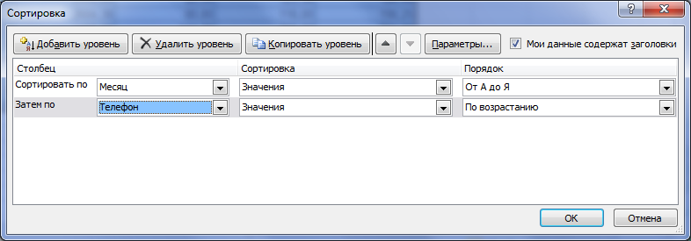

1. Установите фильтр для отбора записей плательщиков, вносивших платежи в апреле. По данным о платежах в апреле постройте гистограмму, аналогичную представленной на образце.



1. На листе «Задание 2-3» установите сортировку по полю Месяц, а затем постройте гистограмму, отражающую платежи за электроэнергию и газоснабжение всех плательщиков.
2. Измените параметры форматирования диаграммы по своему усмотрению.
3. Установите **фильтр** для отбора записей плательщиков по полю Месяц = Март.
4. Сохраните полученную диаграмму рисунком и разместите его на свободном месте листа «Задание 2-3» для этого:
   1. Кликните на диаграмму ПКМ и в контекстном меню выберите Копировать.
   2. Поставьте курсор в свободную ячейку листа.
   3. Кликните на «треугольничке» для выбора вида специальной вставки и выберите «Вставить как рисунок»:

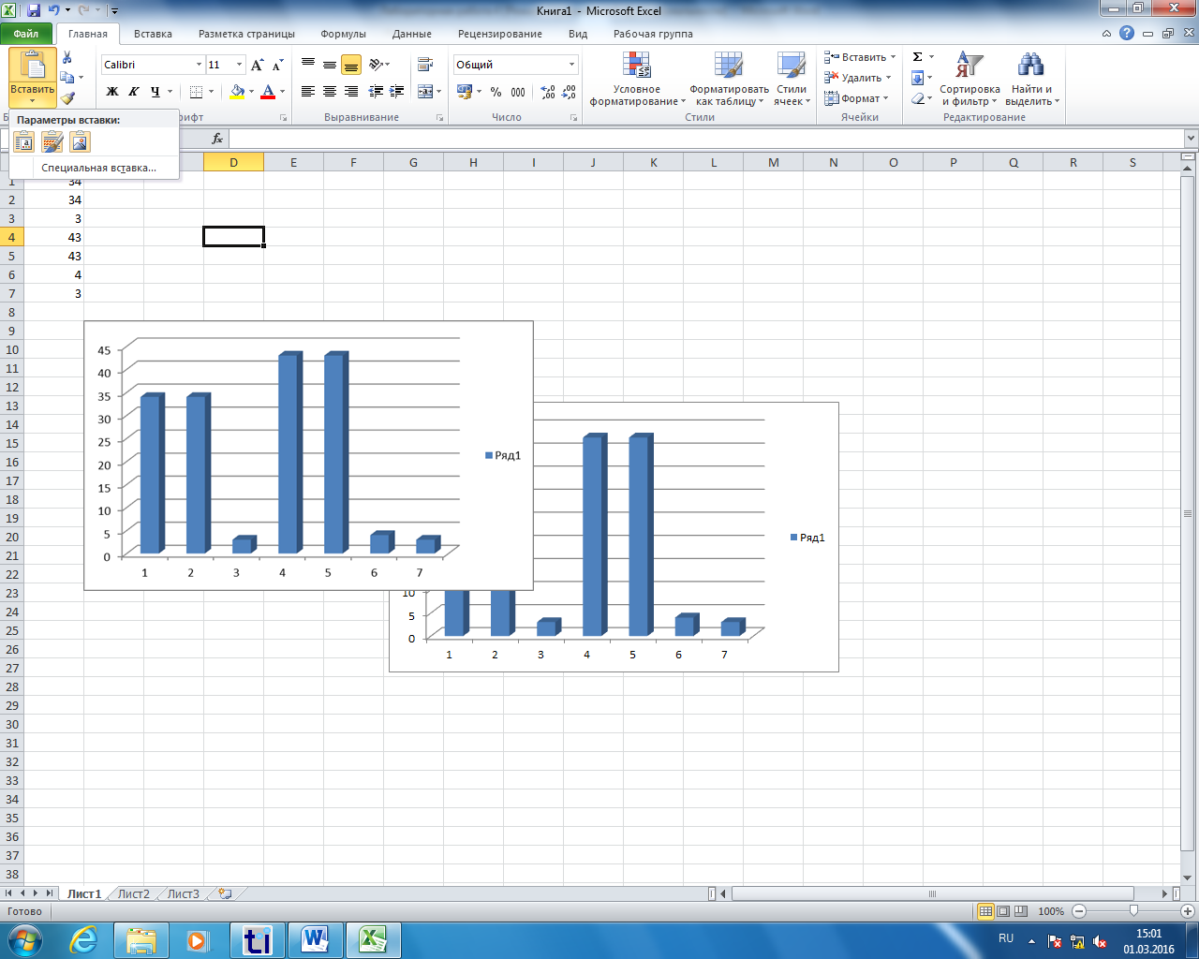 **или**  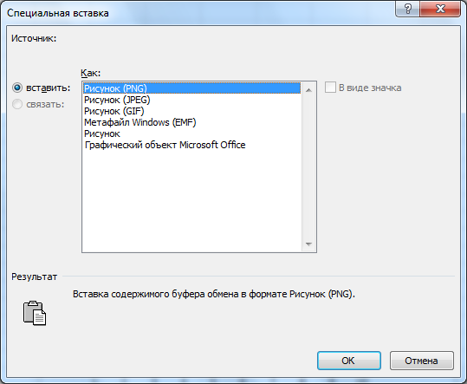

1. Снимите фильтр.
2. Установите **фильтр** для отбора записей плательщиков по полю Плательщик = Васильев Р. В. Сохраните полученную диаграмму рисунком и разместите его на свободном месте листа «Задание 2-3». Снимите фильтр.
3. Установите **фильтр** для отбора записей плательщиков, чьи платежи за электроэнергию составляют менее 230 рублей, а платежи за газоснабжение менее 140 рублей. Сохраните полученную диаграмму рисунком и разместите его на свободном месте листа «Задание 2-3». Снимите фильтр.

**ЧАСТЬ II**

***Задание 3.*** Построение диаграмм

1. Скопируйте таблицу из этого задания на новый лист в вашу книгу «ЛР 10 *ВашаФамилия*».

|  |  |  |  |  |
| --- | --- | --- | --- | --- |
| Марка автомобиля | Полная страховка для автомобиля | | | В среднем за три года |
| 1999 г. | 2000 г. | 2001 г. | 1999-2001 |
| Mersedes-Benz | 2478,6 | 2895,8 | 3098,3 |  |
| Toyota | 2019,6 | 2345,8 | 2524,5 |  |
| Nissan | 1958,4 | 2100 | 2448 |  |
| Ford | 1829,9 | 2005 | 2287,4 |  |
| Audi | 1500 | 1956 | 2250 |  |
| Volvo | 1224 | 1565 | 1862 |  |
| Mitsubishi | 1088 | 1150 | 1360 |  |
| Daewoo | 924,8 | 1050 | 1156 |  |
| Ваз | 185,6 | 93,8 | 232 |  |
| Всего по филиалу |  |  |  |  |

1. Рассчитайте ячейки залитые цветом, используя функцию **СРЗНАЧ** и **СУММ**.
2. Постройте по расчетным данным диаграммы по образцу:

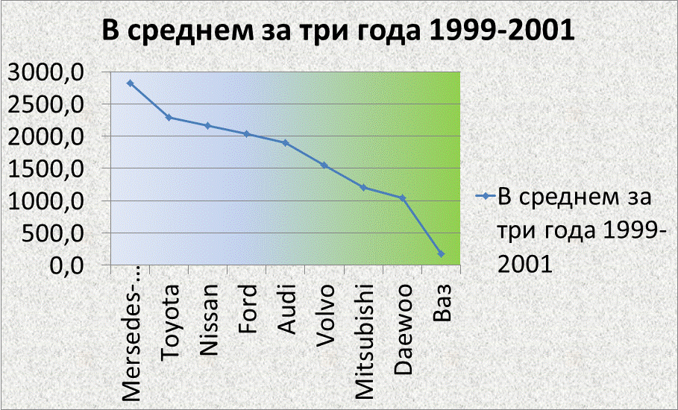

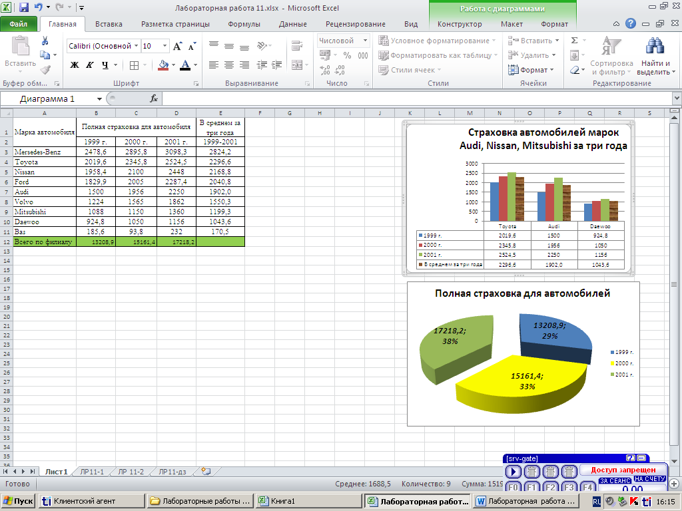

***Задание 4.*** Табулирование функции ***y* = *ax* 2 + *bx* + *c***

Создайте таблицу и точечную диаграмму по образцу.

**ВНИМАНИЕ!!!** Значение функции **У** должны быть рассчитаны по формулам!

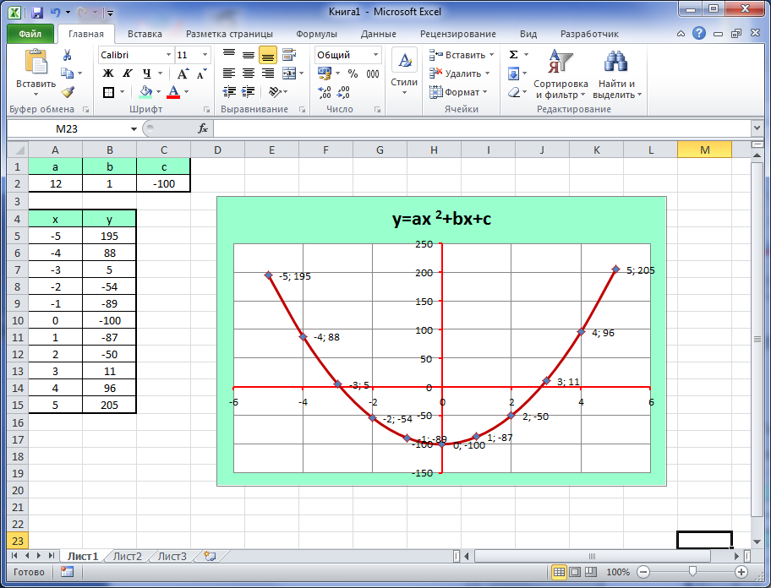

***Задание 5.***

Постройте диаграмму, отражающую поступление моркови и свеклы на базу в течение года по кварталам. Тип диаграммы – гистограмма.

Рисунки в столбцах диаграммы подготовить с помощью графического редактора.

